- Напиши бројеве прве десетице, бројећи од највећег до најмањег.
________________________________________

- Допуни реченице одговарајућим бројевима:

Најмањи број прве десетице је број _____.
Највећи једноцифрени број је ____
Најмањи двоцифрени број је број _____.

- Израчунај:
3 + 4 = ___ 8 – 3 = ___ 7 + 2 = ___ 9 – 5 = ___
7 + 0 = ___ 10 – 5 = ___ 6 + 4 = ___ 7 – 7 = ___

- Упиши у празна поља одговарајући број, тако да једнакости буду тачне.
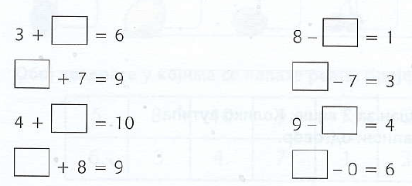

- Израчунај, упореди и упиши у одговарајући знак <, > или =.
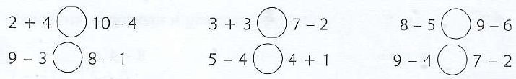

- Марко је направио 5 украса за јелку, а његова сестра 4. Колико су
укупно направили украса?
Рачун: ______________________
Одговор: _____________________________________________________

- Каћа је купила 4 шналице, а Весна 2 више од Каће. Колико шналица су
укупно купиле?

Каћа: _________ Весна: ___________ Заједно: _________________
Одговор: ______________________________________________________

- У дворишту се играло 5 дечака. Дошла су још 4, али су 2 отишла. Колико је дечака остало да се игра?

- У дворишту се играло 5 дечака. Дошла су још 4, али су 2 отишла. Колико је дечака остало да се игра?

8. У дворишту се играло 5 дечака. Дошла су још 4, али су 2 отишла. Колико је дечака остало да се игра?

8. У дворишту се играло 5 дечака. Дошла су још 4, али су 2 отишла. Колико је дечака остало да се игра?

8. У дворишту се играло 5 дечака. Дошла су још 4, али су 2 отишла. Колико је дечака остало да се игра?

8. У дворишту се играло 5 дечака. Дошла су још 4, али су 2 отишла. Колико је дечака остало да се игра?

8. У дворишту се играло 5 дечака. Дошла су још 4, али су 2 отишла. Колико је дечака остало да се игра?

- У дворишту се играло 5 дечака. Дошла су још 4, али су 2 отишла. Колико је дечака остало да се игра?

8. У дворишту се играло 5 дечака. Дошла су још 4, али су 2 отишла. Колико је дечака остало да се игра?

8. У дворишту се играло 5 дечака. Дошла су још 4, али су 2 отишла. Колико је дечака остало да се игра?

9. Стефан је имао 8 чоколадица. Појео је 5, а затим од маме добио још 7. Колико Стефан сада има чоколадица?

9. Стефан је имао 8 чоколадица. Појео је 5, а затим од маме добио још 7. Колико Стефан сада има чоколадица?

- Стефан је имао 8 чоколадица. Појео је 5, а затим од маме добио још 7. Колико Стефан сада има чоколадица?

9. Стефан је имао 8 чоколадица. Појео је 5, а затим од маме добио још 7. Колико Стефан сада има чоколадица?

9. Стефан је имао 8 чоколадица. Појео је 5, а затим од маме добио још 7. Колико Стефан сада има чоколадица?

9. Стефан је имао 8 чоколадица. Појео је 5, а затим од маме добио још 7. Колико Стефан сада има чоколадица?

- Стефан је имао 8 чоколадица. Појео је 5, а затим од маме добио још 7. Колико Стефан сада има чоколадица?

9. Стефан је имао 8 чоколадица. Појео је 5, а затим од маме добио још 7. Колико Стефан сада има чоколадица?

9. Стефан је имао 8 чоколадица. Појео је 5, а затим од маме добио још 7. Колико Стефан сада има чоколадица?

9. Стефан је имао 8 чоколадица. Појео је 5, а затим од маме добио још 7. Колико Стефан сада има чоколадица?

9. Стефан је имао 8 чоколадица. Појео је 5, а затим од маме добио још 7. Колико Стефан сада има чоколадица?

